Sachbericht zum Verwendungsnachweis

Zuwendungsempfänger | Förderkennzeichen
Universitätsmedizin der Johannes-Gutenberg-Universität Mainz | 2818405B18
Vorhabenbezeichnung | Laufzeit des Vorhabens:
BETTERWHEAT - Genomisch-proteomische Grundlagen und Umweltabhängigkeit der qualitäts- und gesundheitsrelevanten Eigenschaften bei Weizen für innovative neue Sorten und Produkte – Teilprojekt 2 | 01.10.2019 – 30.09.2025

Kontaktdaten der Antragsbearbeiter:
Institut für Immunologie (IUM), Universitätsmedizin der Johannes Gutenberg-Universität Mainz, Prof. Dr. S. Tenzer, Langenbeckstr. 1, 55131 Mainz, Tel.: 06131-176199, E-Mail: tenzer@uni-mainz.de
Landessaatzuchtanstalt (LSA), Universität Hohenheim, Prof. Dr. F. Longin (Koordinator Academia), Fruwirthstr. 21, 70599 Stuttgart, Tel.: 0711-45923864, E-Mail: Friedrich.Longin@uni-hohenheim.de
Lehrstuhl für Prozessanalytik und Getreidewissenschaft (PAG), Institut für Lebensmittelwissenschaft und Biotechnologie, Universität Hohenheim, Garbenstr. 23, 70599 Stuttgart, Prof. Dr. Bernd Hitzmann, Tel. 0711-459 23286, E-Mail: Bernd.Hitzmann@uni-hohenheim.de
Limagrain GmbH (LG), Dr. J. Schacht (Koordinator Wirtschaft), Salder Straße 4, 31226 Peine-Rosenthal, Tel.: 05171-587925, E-Mail: johannes.schacht@limagrain.de
Deutsche Saatveredelung AG (DSV), Dr. J. Doernte, Saatzuchtstation Leutewitz, Leutewitz 26, 01665 Käbschütztal, Tel.: 035244-4458, Email: Jost.doernte@dsv-saaten.de; M. Koch, Thueler Str. 30, 33154 Salzkotten, Tel.: 05258-982024, Email: Michael.koch@dsv.de
KWS LOCHOW GmbH (KWL), Dr. M. Spiller, Zuchtstation Wetze, 37154 Northeim, Tel.: 05051-477144, E-Mail: monika.spiller@kws.com
W. von Borries-Eckendorf GmbH & Co. KG (WvB), Dr. Matthias Rapp, Hovedisser Str. 92, 33818 Leopoldshöhe, Tel.: 05208-9125-32, E-Mail: m.rapp@wvb-eckendorf.de
Großer Unterauftragsnehmer für die Mahl- und Backversuche: Detmolder Institut für Getreide- und Fettanalytik (DIGeFa); Am Schützenberg 10, 32756 Detmold
I. Kurze Darstellung
I.1. Ursprüngliche Aufgabenstellung sowie wissenschaftlich technischer Stand an den angeknüpft wurde
Das Projektvorhaben BETTERWHEAT vereinte interdisziplinäre Partner aus Wissenschaft und Industrie mit hervorragendem Know-how in der Weizenforschung. Durch die Kombination modernster innovativer Verfahren der Genomik, Proteomik sowie Phänotypisierung der Qualitätseigenschaften wurden im vorgeschlagenen Projekt Grundlagen von Qualitätseigenschaften im Kontext sich verändernder Umwelt- und Anbaubedingungen aufgeklärt. Dabei ging es um mehrere Themenschwerpunkte, die vor Projektbeginn in der Branche intensiv diskutiert wurden. Kann die Qualität von Weizen besser und vor allem schneller eingeschätzt werden? Wie hängen die verschiedenen Teig- und Backeigenschaften mit agronomischen Merkmalen sowie Inhaltsstoffen zusammen? Können durch den Nutzen moderner –omik Technologien wie Genomik, Proteomik, Spektrometrie und Nutriomik Merkmalszusammenhänge besser verstanden und evtl. in Zukunft besser gezüchtet bzw. entlang der Wertschöpfungskette gehandelt werden?
I.2. Ablauf des Vorhabens
In vier Arbeitspaketen wurden hierzu drei unterschiedliche Feldversuchsreihen durchgeführt, die von den Projektpartnern an sehr diversen Umwelten verteilt über Deutschland mehrjährig realisiert wurden. Neben dutzenden agronomischen Merkmalen wurden auch mehrere dutzend Teig- und Backqualitätseigenschaften, Mineralstoffe, verschiedenste Zucker sowie > 6.000 Proteine bestimmt. Parallel wurden alle Weizensorten hochdicht genotypisiert und der Hauptversuch auch mittels dreier Spektrometer sowohl am Korn wie am Mehl vermessen. Es stellt somit eine der umfangreichsten jemals durchgeführten Studien in der Weizenforschung dar.
I.3. Wesentliche Ergebnisse und Zusammenarbeit mit anderen Stellen
Die Weizenzüchtung konnte die letzten Jahrzehnte den Ertrag, die Resistenz gegenüber Krankheiten sowie die Backqualität erheblich verbessern. Heutige Sorten liefern > 20dt/ha mehr Ertrag bei geringerem Dünge- und Spritzmittelbedarf, ohne dass die Backqualität negativ beeinflusst wird. Dies ist insbesondere zu betonen, da Ertrag und Backqualität negativ korrelieren, was auch mit dem Proteingehalt zusammenhängt, der einen gewissen Teil die Backqualität beeinflusst und stark negativ mit dem Ertrag korreliert. Dieser Zusammenhang konnte sowohl genomisch über das Auffinden pleiotroper Genregionen sowie proteomisch über das Auffinden von Proteinen, die beide Merkmale beeinflussen, untermauert werden. Die erstmalig intensive Betrachtung verschiedenster Teigeigenschaften und Analysemethoden untermauert das Potential von manchen Teigtests (u.a. Glutograph und Glutopeak) sowie der Spektrometrie zur Vorhersage der Back- und Teigqualität. Letztere sollte dringend zur Praxisreife getrieben werden, da sowohl Pflanzenzüchtung und Getreidehandel damit eine bessere Messung und Separierung von Qualitäten entlang der Wertschöpfungskette hinbekommen könnten. Mittels Nutzung neuer Auswertungstools des maschinellen Lernens können die Vorhersagegenauigkeiten weiter gesteigert werden, wie erste Untersuchungen am Ende des Projektes aufzeigten. Die Komplementarität der untersuchten Weizensorten in zwei Versuchsserien erlaubte zudem tiefergehende Erkenntnisse für die Züchtung zur genetischen Architektur vieler Merkmale zu erlangen. Hier ist besonders die Bedeutung von Genomregionen auf dem Chromosomen 1A, 1B und 1D für zahlreiche Teig- und Backqualitätseigenschaften hervorzuheben.
Ein einmaliger Projekterfolg ist die erstmalige Erstellung eines Panproteoms von Weizen, das auf >6.000 Proteinen gemessen an 282 Weizensorten angebaut an vier diversen Orten beruht. Der Einfluss der Proteine auf die 105 gemessenen Merkmale erscheint allerdings komplex, da die Korrelationskoeffizienten zwischen einzelnen Proteinen und Merkmalen meistens zwischen -0,5 bis 0,5 schwankten. Allerdings konnten für dutzende Proteine eine Veränderung durch die Züchtung der letzten Jahrzehnte sowie sehr unterschiedliche Expressionsmuster zwischen den besten und schlechtesten 10% der Sorten innerhalb zahlreicher Merkmale identifiziert werden. Auch lieferte die Analyse der genomischen Architektur dieser Proteine zahlreiche sehr große QTL.
Die Analyse von 25 Nährstoffen erbrachte unterschiedliche Erkenntnisse. Während in der Zuckeranalytik sowie der Analytik möglicher allergener Epitope wegen Methodenschwächen der Referenzanalytik nur ungenügende Versuchsgenauigkeiten erzielt werden konnten, waren die Versuchsgenauigkeiten zu den im Weizen sehr bedeutsamen Mineralstoffen sehr gut. Diese korrelieren relativ eng mit dem Proteingehalt und somit negativ mit dem Ertrag können aber ohne größere Schwierigkeiten in Backqualitätssorten gesteigert werden. Die vorhandene Schnellanalytik hat eine hohe Aussagekraft und könnte somit entlang der Wertschöpfungskette umgesetzt werden, um zukünftig Qualität bei Weizen mehr auf Nährstoffe als auf weißes Backvolumen zu beziehen. Hierzu müsste aber zuerst der Konsum von Vollkornweizen (politisch) gesteigert werden.
Das Konsortium hat exzellent kooperiert und extern mit verschiedensten Stellen im Austausch gestanden, u.a. den Partnern des Projekts „BigBaking“ und wichtigen Akteuren aus der Getreidewertschöpfungskette (Bäcker, Müller, Landwirtschaft, Messtechnikherstellern) und Multiplikatoren (u.a. Arbeitsgemeinschaft Getreideforschung e.V.). Zudem wurde intensiv publiziert und auf Konferenzen vorgetragen sowie neue Wege der Öffentlichkeitsarbeit gegangen.

II. Eingehende Darstellung
II.1. Durchgeführten Arbeiten bezogen auf die Vorhabensbeschreibung sowie die wesentlichen Ergebnisse
Das Projekt BETTERWHEAT (Fig. 1) war in vier Arbeitspakete (AP) gegliedert: (AP1) Feldversuche zur Agronomie und Produktion der Qualitätsmuster, (AP2) Qualitätsanalysen und Backversuche, (AP3) Genomik und Proteomik sowie (AP4) Spektrometrie. Dabei wurden drei zeitlich gestaffelte Feldversuchsserien durchgeführt, Serie 1 - ein großes Diversitätspanel alter und moderner Weizensorten aus Zentraleuropa, Serie 2 – zwei neugeschaffene große Durchkreuzungspopulationen, Serie 3 – 20 diverse Sorten selektiert aus Serie 1 in einem Stickstoffdüngungsversuch. Die Aktivitäten der einzelnen Arbeitspakete und Versuchsserien wurden vom wissenschaftlichen Koordinator und der Projektleiterin Dr. Khaoula El Hassouni genau abgestimmt und zielgerichtet gemanagt. Insgesamt wurden im Projekt ~ 78,430,714 Datenpunkte generiert (Fig. 2), 4,680 Ertragsparzellen und 5,882 Beobachtungsparzellen durchgeführt und darin 19 agronomische Merkmale erfasst. Zudem diente ein Großteil der Erntemuster der Ertragsversuche als Muster für die weitgehende Qualitätsanalyse. Hier wurden je Muster 67 verschiedenen Teig- und Backqualitätseigenschaften gemessen sowie 25 Nährstoffe und 6,567 Proteine und alle Muster auch noch am ganzen Korn und Mehl mittels dreier Spektrometer vermessen. Auch wurden alle im Projekt getesteten Sorten hochdicht mit 214,657 molekularen Markern genomisch beschrieben. Es war somit eines der umfangreichsten Qualitätsprojekte im Weizen, welches Fragestellungen der gesamten Wertschöpfungskette Weizen vereinte.
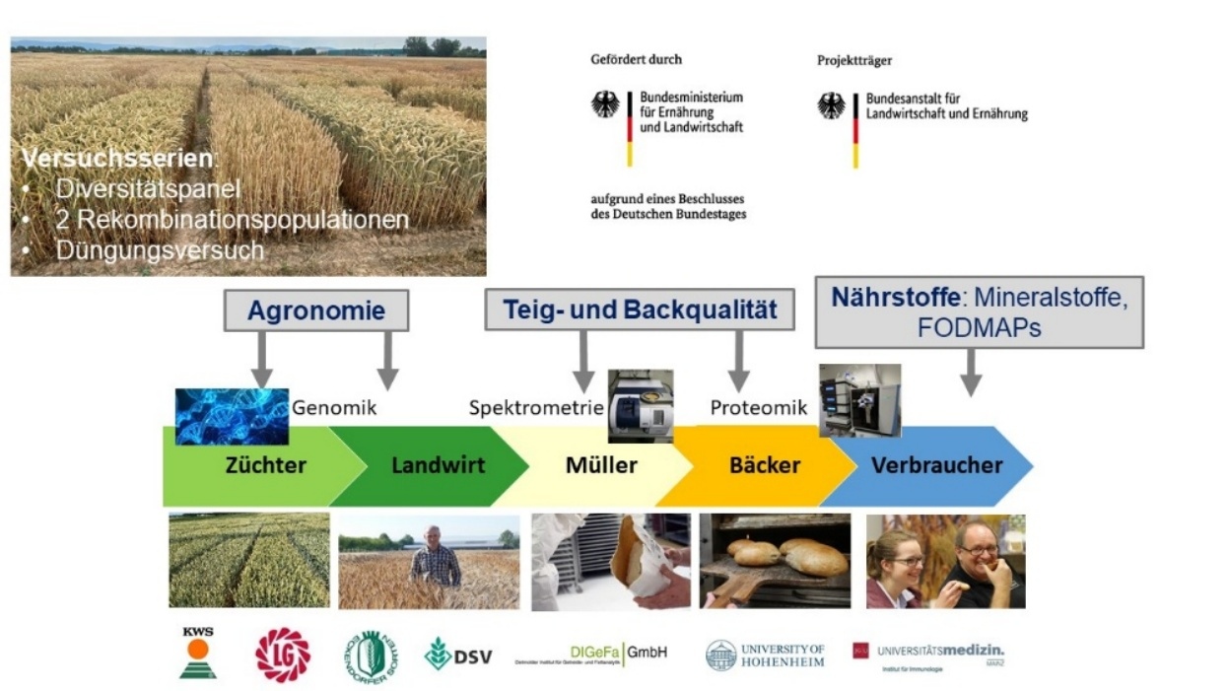
Fig.1: Übersichtsgrafik zum Projekt und Beteiligten Partnern

Fig. 2: Das Projekt BETTERWHEAT in Zahlen

Der Bericht hier erfolgt anhand der Versuchsserien mit allen für die jeweilige Serie durchgeführten Arbeiten der verschiedensten Arbeitspakete.

Versuchsserie 1 – wichtigste Erkenntnisse
Zusammen mit den beteiligten Züchtern wurden insgesamt 282 Weizensorten aus 13 europäischen Ländern zusammengetragen mit Zulassungsdatum von 1961 – 2021 und allen existierenden Qualitätsklassen betrachtet. Dieser Versuch wurde über zwei Jahre an insgesamt sechs Ertragsstandorten und acht Krankheitsbeobachtungsorten angebaut. Qualitätsanalysen wurden wie geplant an Erntemustern von vier ausgewählten Ertragsstandorten durchgeführt. Aufgrund der Fülle an Daten in diesem Projekt kann hier nur auf die wesentlichsten Erkenntnisse eingegangen werden. Eine Zusammenfassung des Versuchsaufbaus und der wichtigsten phänotypischen Daten der Serie 1 ist bereits publiziert (El Hassouni et al. 2025). Auch die Daten des Arbeitspaketes 4 zur Spektrometrie (Nagel-Held et al 2022 und 2023) und das Thema Mineralstoffe (Longin et al. 2023a und 2023b) sowie potentielle Allergene (Sielaff et al. 2021, El Hassouni et al. 2021 und 2023) sind ausführlich publiziert.
In Serie 1 wurden 105 phänotypische Merkmale in mehrortigen Versuchen erfasst und die allermeisten hatten eine hohe bis sehr hohe Heritabilität (Fig. 3A). Lediglich einige Zucker und wenige Mineralstoffe hatten Heritabilitätsschätzwerte unter 0,5. Dies weist auf eine hohe Versuchsgenauigkeit hin, was die herausragend gute Arbeit aller Projektpartner untermauert.

Fig. 3: Verteilung der Heritabilitäten aller Merkmale (außer Proteine) in Serien 1 (A), 2 (B), 3 (C).

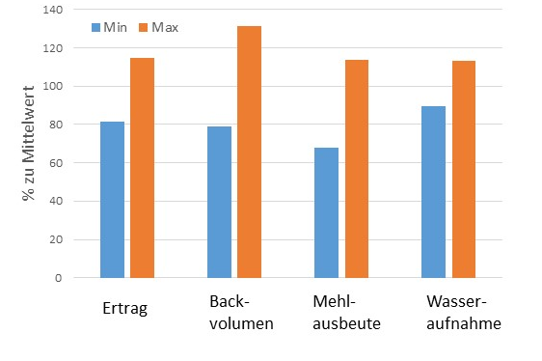
Fig. 4: Schwankungsbreite der Sortenmittelwerte der Versuchsserie 1 für wichtige Merkmale entlang der Weizenwertschöpfungskette
Die Serie 1 wurde derart zusammengestellt, dass die aktuelle genetische wie backfunktionelle Diversität der Weizensorten in Europa sowie wichtige Sorten des Anbaus seit 1961 enthalten waren. Dies führte dazu, dass eine große Schwankungsbreite der Sorten bei allen getesteten Merkmalen festgestellt wurde (exemplarisch in Fig. 4). Somit ließ sich aber auch der Zuchtfortschritt der letzten Jahrzehnte im Weizen abbilden. So wurde sehr erfolgreich die Wuchshöhe und die Anfälligkeit gegenüber Lager sowie die Krankheitsresistenz verbessert. Dies sind sehr wichtige Eigenschaften für mehr Ertrag und Ertragsstabilität unter den neu zu erwartenden Anbaubedingungen durch Klimawandel und Reduktion der Spritzmittel. Zudem ist ein hoher Ertragsfortschritt erreicht worden. Während die Sorten der 1960 Jahre gute 80 dt/ha in unserem Versuch droschen, erreichten die ertragsstärksten neuesten Sorten des Versuchs schon fast 110 dt/ha. Dieser Ertragsfortschritt ist umso höher einzuschätzen, als es parallel gelungen ist, dass die Protein- und Feuchtklebergehalte nur gering gesunken sind, trotz der stark negativen Korrelation dieser Merkmale mit Ertrag. Der Proteinertrag pro Fläche und somit die Stickstoffnutzungseffizienz wurden konsequent durch die Pflanzenzüchter die letzten Jahrzehnte verbessert (Fig. 5). Bei den Backqualitäten lohnt es sich genauer hinzuschauen und die qualitativ hochwertigen E- und A-Sorten separat von den eher ertragsbetonten B- und C- Sorten zu betrachten (Fig. 5). Hier ist zu erkennen, dass bei den sehr ertragsbetonten B- und C-Sorten die Proteinnutzungseffizienz, das ist das Backvolumen geteilt durch den Proteingehalt, im Selektionstrend zurückgegangen ist. Dahingegen wurde die Proteinnutzungseffizienz und die Backqualität bei den Qualitätssorten stabil gehalten trotz paralleler Steigerung des Ertrags. Zusammenfassend können wir mit den Daten der Serie 1 eindrucksvoll die enorme Leistung der Weizenzüchtung der letzten Jahrzehnte belegen, die einen großen Beitrag zu einer Ernährungssicherung der Zukunft unter umweltfreundlicheren Anbaubedingungen (weniger Düngung, weniger Bedarf an Agrochemie) liefert.
Fig. 5: Mittelwert der 282 Sorten aus Serie 1 anhand deren Zulassungsjahr geordnet für die Merkmale Proteinertrag (ProtY) sowie Proteinnutzungseffizienz (ProtUE). Dabei wurden die Sorten anhand ihrer Qualitätsklassen in zwei Gruppen geteilt (E+A = class 1; B+C = class 2)

Die Korrelation zwischen den Merkmalen zeigt auf, inwiefern mehrere Merkmale auch in einer Sorte kombiniert werden können. Hierzu haben wir eine Netzwerkanalyse durchgeführt und drei Kluster an Merkmalen identifiziert. Die Fallzahl, α-Amylase Aktivität sowie die Merkmale des Rapid-Visco-Analysers hängen eng zusammen und klustern völlig separat zu den anderen gemessenen Merkmalen. Gleiches gilt für acht der gemessenen Zuckerkomponenten. Alle weiteren Merkmale waren in einem größeren Kluster zu sehen, allerdings mehr oder weniger korreliert miteinander. So wurden beispielsweise für folgende Merkmale eine größere positive Korrelation gefunden: Sedimentationswert, Glutograph sowie Kennzahlen des Extensographen. Dahingegen scheinen Mineralstoffe nur moderat negativ mit Ertrag korreliert zu sein und teilweise sogar positiv mit Backqualität (u.a. S und P). Somit ließe sich also auch hoher Kornertrag, gute Backqualität und hoher Nährwert kombinieren, wenn zukünftige Wertschöpfungsketten dies auch wollen und bepreisen. Zu diesem Themenkomplex ist es den Hohenheimer Forschern 2023 gelungen, einen Meinungsartikel in der sehr renommierten Zeitschrift Trends in Plant Science zu veröffentlichen (Longin et al. 2023b).
Die höchste Korrelation mit dem Backvolumen wurde für den Proteingehalt gemessen mit r = 0,74 gemessen, gefolgt von Werten des Extensogramms (r = 0,69) sowie des Glutopeaks (r = 0,62). Mittels Ansätzen aus dem maschinellen Lernen konnte gezeigt werden, dass durch geschickte Kombination zweier einfach zu messender Merkmale diese Korrelationskoeffizienten auf r > 0,85 erhöht werden kann. Diese Ansätze sollen nach Projektende weiterverfolgt und auf andere Merkmale ausgedehnt werden.
Einen anderen Ansatz, die Backqualität vorherzusagen, haben wir mittels Spektrometrie versucht. Hierfür wurden am PAG alle Erntemuster der Serie 1 sowohl am Ganzkorn als auch am Mehl mit drei Spektrometern (Nahinfrarot, Raman und Fluoreszenz) vermessen und Vorhersagegenauigkeiten mittels verschiedener statistischer Modelle getestet. Diese Verfahren wurden auch an einem kleinen Datensatz der Dresdner Mühle + Saale-Mühle sowie an Erntemustern, die aus dem Vorgängerprojekt Zuchtwert noch zur Verfügung waren, angewendet. Die Vorhersagegenauigkeit wurde als Korrelationskoeffizient zwischen Standardmethode und per Spektrometrie vorhergesagtem Wert sowie mittels des „root mean squared error“ der Vorhersage bewertet. Wie in Fig. 6 zu sehen, konnte das Backvolumen und auch zahlreiche kompliziert zu messende Teigeigenschaften (Extensogramm, Frainogramm) mit hohem Korrelationskoeffizient vorhergesagt werden. Auch der Fehler der Vorhersage bewegte sich bei diesen Merkmalen im Rahmen des experimentellen Laborfehlers. Interessanterweise wurden diese guten Vorhersagegenauigkeiten auch für den Mühlendatensatz sowie den Datensatz des Vorgängerprojektes bestätigt. Insofern erachten wir diese Methodik als sehr vielversprechend für die Weizenzüchtung aber auch für eine bessere und schnellere Beschreibung der Back- und Teigeigenschaften entlang der Wertschöpfungskette. Unser wissenschaftlich aufwendiges und bei der Vermessung handwerklich intensives Vorgehen müsste allerdings hierzu von entsprechenden Spektrometerherstellern bzw. Servicedienstleistern der Kalibrierung noch zur Praxisreife gebracht werden.
Fig. 6: Vergleich des gemessenen und per Nahinfrarotspektroskopie vorhergesagten Back-volumens in der Serie 1 Mittelwert (modifiziert aus Nagel-Held et al. 2023; doi: 10.1002/cche.10732)
Für die genomweite Assoziationskartierung (GWAS) konnte nach intensiven Qualitätsfiltern 27.430 Marker verwendet werden, die gut über das Genom (Fig. 7) verteilt waren mit der üblichen Konzentration in Telomernähe. Für insgesamt 89 Merkmale wurde diese durchgeführt und lieferte 546 signifikante Marker-Merkmals-Assoziationen (QTL). 48 davon erklärten mehr als 20 % der jeweiligen phänotypischen Varianz und sind somit sehr bedeutend für die Züchtung. Bei den agronomischen Merkmalen konnten für Lager, Blühzeitpunkt, Kornertrag sowie Resistenz gegenüber Gelbrost, Braunrost und Septoria solch bedeutenden QTL gefunden werden. Die Kornertrags-QTL waren beispielsweise laut Literatur bisher unbekannt. Auch für die Qualitätsmerkmale wurden zahlreiche bedeutende QTL identifiziert, wobei sich drei „Hotspot“-Regionen abzeichneten, jeweils auf den Chromosomen 1A, 1B und 1D. Eine kurze Kandidatengensuche in der Weizenreferenzsequenz bestätigte, dass es sich um die bereits bekannten Glutenin- und Gliadingene auf diesen Chromosomen handelte. Der Nutzen der genomischen Selektion kann zudem die Effizienz in der Selektion für manche Merkmale erhöhen.

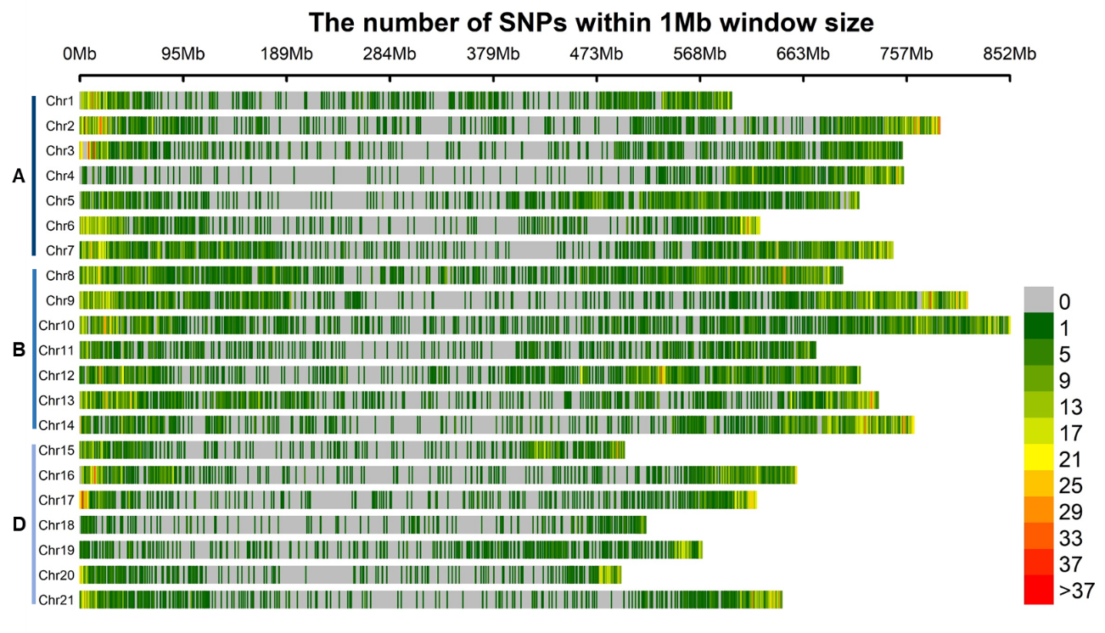
Fig. 7: Markerabdeckung nach intensiven Qualitätsfiltern des genotyping-by-sequencing Ansatzes in der Serie 1
Einer etwas genaueren Analyse haben wir dann den Merkmalskomplex Fallzahl, α-Amylase Aktivität sowie Rapid-Visco-Analyser unterzogen. In der Getreidehandelspraktik wird die Fallzahl als indirekte Maßzahl für die α-Amylase Aktivität gemessen. Diese beeinflusst wiederum die Verkleisterungseigenschaften der Stärke, die im Rapid-Visco-Analyser untersucht werden. Wie bereits oben erwähnt, ist dieser Komplex in der Analyse der Merkmalskorrelationen bereits als untereinander relativ eng korreliert aber unabhängig vom Rest der Merkmale erkannt worden. Allerdings ist die Korrelation zwischen der α-Amylase Aktivität und der Fallzahl erstaunlich niedrig ausgefallen mit r = -0,48. Das wurde auch bestätigt in der GWAS, in der nur ein Teil der wichtigen QTL beider Merkmale nahe beieinanderlagen. Dahingegen wurde in der Nähe des wichtigsten QTL für α-Amylase Aktivität auf Chromosom 1D, das immerhin > 45% der phänotypischen Varianz erklärte, kein QTL für Fallzahl gefunden. Weiterführende Studien werden angeraten, um diese Zusammenhänge genauer zu untersuchen.
Für die Kornhärte ist im Weizen bereits bekannt, dass zwei Gene jeweils auf dem Chromosom 5D das Merkmal stark beeinflussen. So wurden die Allele aller 282 Genotypen der Serie 1 an diesen beiden Genen durch KASP Marker bestimmt. Wie in anderen Studien auch, ist im europäischen Weizen beim Gen PinaD1b das Allel für geringe Kornhärte fixiert. Aber beim Gen PinbD1b wurden vier verschiedene Allele gefunden, wobei das Allel a eine weiche Kornhärte (soft) bewirkt, während die Allele b,c,d ähnlich harte Kornhärten liefern (Fig. 8). Die Kornhärte wiederum hat einen Einfluss auf die Wasseraufnahme, weil bei der Vermahlung die Stärke von härteren Körnern mehr beschädigt wird und somit mehr Wasser aufnehmen kann. Dies wurde auch in unseren 282 Sorten eindeutig belegt. Zudem scheinen Sorten mit höherer Kornhärte auch einen höheren Sedimentationswert zu haben und final auch eine leicht erhöhte Volumenausbeute beim Backen. Interessanterweise unterschieden sich die Merkmalsausprägungen der diskutierten Merkmale zwischen den verschiedenen Allelen für harte Kornhärte kaum. Diese Ergebnisse decken sich mit Daten aus der Literatur.
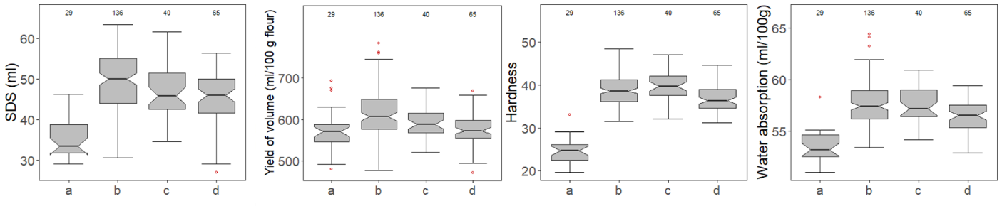
Fig. 8: Abhängigkeit mehrerer Qualitätsmerkmale vom Allel (a = soft; b,c,d = drei verschiedene Typen für hard) am Genort Pin-D1b (SDS = Sedimentationswert, Yield of volume = Backvolumen, Hardness = Kornhärte, Water absorption = Wasseraufnahme des Mehls)

Die Label-freie quantitative Hochdurchsatzbestimmung des Proteoms wurde am IUM erfolgreich etabliert und es konnten >6.000 Proteine an den Erntemustern der Serie 1 bestimmt werden, > 4.000 mehr als versprochen. Dies stellt die bisher mit Abstand dichteste Bestimmung des Weizenproteoms dar, welche an vierortigen Anbaumustern von 282 verschiedenen Weizensorten durchgeführt wurde – ein erstes Panproteom von Weizen.
Für die 6.567 Weizenproteine aus der Serie 1 wurden Varianzkomponenten, Heritabilitäten und adjustierte Mittelwerte berechnet. Für 3.461 Proteine konnten moderate bis sehr hohe Heritabilitäten von h²>0.50 festgestellt werden, was auf eine hohe Wahrscheinlichkeit für eine erfolgreiche Selektion und Züchtung für diese Merkmale hindeutet und die hohe Qualität des erhobenen Datensatzes unterstreicht. Außerdem wurden differenzielle Proteinexpressionsanalysen zwischen den 10% besten und schlechtesten Sorten bei wichtigen agronomischen und Qualitätseigenschaften durchgeführt. Insgesamt konnten so wenige dutzend Proteine identifiziert werden, deren Quantitäten signifikant mit Pearson-Korrelationskoeffizienten r>0.5 oder r<-0.5 mit den Werten von mindestens einem anderen Merkmal korrelierten. Zum Beispiel konnte ein positiver Zusammenhang zwischen den Proteinmengen einer Alpha-Amylase und der enzymatischen Alpha-Amylase-Aktivität (r=0.64), und gleichzeitig ein negativer Zusammenhang mit der Fallzahl (r=-0.51) festgestellt werden. Diese biochemisch sinnvollen Ergebnisse unterstreichen die Qualität der erhobenen Daten und das Potential von quantitativen Proteomanalysen für die Vorhersage von Mehlqualitäten.
Die GWAS der proteomischen Daten der Serie 1 wurde an der LSA durchgeführt. Hierzu wurden 2.598 Proteine genutzt, die nach einigen Qualitätsfiltern in der phänotypischen Analyse mit hoher Heritabilität und wenigen Fehlwerten im Datensatz ausgesucht worden waren. Diese lieferte über 1.520 QTL, die eine phänotypische Varianz der Proteinexpression > 15% erklärten (Fig. 9). 237 QTL davon erklärten sogar > 60% der phänotypischen Varianz, was in der Anzahl und Größe bei agronomischen oder Backqualitätsmerkmalen der Serie 1 für kein einziges Merkmal der Fall war. Mittels differentieller Expressionsanalyse (s.o.) konnte gezeigt werden, dass manche dieser bedeutsamen Protein-QTL mehrere Merkmale stärker beeinflussten, z.B. Ertrag, Qualität und Resistenz. Das untermauert erneut die wissenschaftlich herausragende Bedeutung der erstmalig hochdichten Erarbeitung eines Panproteoms im Weizen in diesem Projekt.
Fig. 9: Verteilung der hochsignifikanten QTL der GWAS für 2.598 Proteine der Serie 1

Die Daten der Genomik und Proteomik wurden dann in einem gemeinsamen Modellierungsansatz genutzt, um wichtige Merkmalszusammenhänge genauer zu untersuchen. Beispielsweise ist der Ertrag und der Proteingehalt stark negativ korreliert, in unserem Datensatz mit r = -0,78. 50% der für Ertrag identifizierten QTL waren pleiotrop zum Proteingehalt, wobei 3 pleiotrope QTL in beiden Merkmalen jeweils > 10% der phänotypischen Varianz erklärten mit jeweils umgekehrten Vorzeichen beim sog. α-Effekt. 11 Proteine wurden identifiziert, die sowohl bei der Ausprägung des Ertrags wie dem Kornertrag von Bedeutung sind und eines davon hatte einen großen QTL in der Nähe eines der 3 oben erwähnten pleiotropen QTL für Ertrag und Proteingehalt. Insofern erscheint die Kombination der verschiedenen „omics“ Verfahren in diesem Projekt einen tieferen Einblick in die Ausprägungen von Merkmal und deren Zusammenhänge zu ermöglichen. Dies erfordert aber weit intensivere und komplexere statistische Verrechnungen, die in Nachfolgeprojekten untersucht werden müssen.
Die Analyse von Inhaltsstoffen ist sehr aufwendig und die existierenden Laborverfahren teilweise sehr teuer und beispielsweise für Zucker auch sehr ungenau (fehlende Standards, niedrige Heritabilitäten). Auch gilt zu bedenken, dass ein großer Teil der besonders wertvollen Inhaltsstoffe bei Weizen, nämlich die Mineral- und Ballaststoffe sowie Vitamine, vor allem in den Kornrandschichten und dem Keimling sind und somit nur im Vollkornmehl vorhanden sind. Auch wenn der aktuelle Konsum von Vollkornbrot nur bei knapp 10% liegt, empfehlen alle Ernährungsorganisationen der Welt eine deutliche Steigerung des Vollkorngetreidekonsums wegen der positiven Inhaltsstoffe und der Nachhaltigkeit. Die Arbeiten hier im Projekt können somit als die Grundsteinlegung für zukünftige Umsetzungen von Nährstoffqualität bei Weizen betrachtet werden. Hierzu wurde im Projektverlauf mehrfach publiziert (El Hassouni et al. 2025, Longin et al. 2023a und 2023b). Zusammenfassend konnte gezeigt werden, dass sich Weizensorten erheblich im Gehalt der Mineralstoffe unterscheiden und dass dieser Gehalt auch abhängig von der Stickstoffversorgung des Bodens ist, reduzierte N-Düngung führt zu reduzierten Mineralstoffgehalten (Serie 3, sowie weitere Studien der LSA). Die Züchtung auf Mineralstoffgehalt wäre möglich, die Heritabilität ist allerdings nur mittelmäßig und es gibt eine negative Korrelation zum Kornertrag, aber eine positive zum Proteingehalt. Insofern könnte die Beachtung der Mineralstoffe vorwiegend im hochqualitativen Sortensegment umgesetzt werden. Eine Schnellmethode zur Messung existiert mit der xrf-Fluoreszensspektrometrie, die im Projekt validiert wurde. Zudem wurden auch wenige bedeutsame QTL für Mineralstoffe gefunden, die eine marker-gestützte Selektion erlauben würden. Allerdings macht Züchtung auf höheren Mineralstoffgehalt nur Sinn, wenn mehr Vollkorn als heute konsumiert wird und das Vollkornbrot mit einer Teigführung verarbeitet wird, die zur besseren Verfügbarmachung der im Phythat gebundenen Mineralstoffe führt (Longin et al. 2023a).
Eine von mehreren Möglichkeiten, die Attraktivität des Vollkornbrotes zu steigern, wäre die Züchtung von sehr weißem Weizen, der eine sehr helle Vollkornmehlfarbe hat. Hierzu wurden erste umfangreiche Versuche an der LSA gestartet. Es konnte gezeigt werden, dass die Vollkornmehlfarbe sehr eng mit der Teig- und Brotkrumenfarbe korreliert. Auch war die Schwankungsbreite der Vollkornmehlfarben in den 282 Weizensorten groß, obwohl nur „rote“ Weizen verwendet wurden. Das Hauptgen für Kornfarbe wurde mittels KASP-Markern an der LSA bestimmt und es konnte gezeigt werden, dass die roten Weizensorten in der EU teilweise nur 1-2 Allele für rot haben. Die Mehlfarbe war weder mit agronomischen, qualitativen noch Inhaltsstoffmerkmalen korreliert. Insofern könnte weißer Weizen mit hohem Ertrag, guter Backqualität und hohem Nährstoffgehalt gezüchtet werden, was aber für privatwirtschaftliche Züchtungsfirmen nur Sinn ergibt, wenn dafür auch ein Markt existiert. Bisherige einzelne Versuche weißen Weizen auf den Markt zu bringen sind gescheitert, hier wäre eine längerfristige interdisziplinäre Forschungs- und Netzwerkkooperation notwendig.
Weizen ist für den Großteil der Bevölkerung ein wichtiges und sehr gesundes Lebensmittel, allerdings leiden weltweit ca. 1-5% der Bevölkerung unter Krankheiten, die durch den Weizenkonsum ausgelöst werden. Wir haben in diesem Projekt zwei Ansätze verfolgt (El Hassouni et al. 2021 und 2023, Sielaff et al. 2021).
Zum einen haben wir anhand verschiedenster Allergendatenbanken aus dem Proteomdatensatz potentiell allergene Proteine ausgelesen und genauer untersucht. Wir konnten zeigen, dass diese Proteine durch die Weizenzüchtung weder an – noch abgereichert wurden, dass für manche dieser Proteine eine zielgerichtete Selektion aber möglich wäre mit hoher Heritabilität und bedeutsamen QTL. Hierfür müsste aber zunächst eindeutig wissenschaftlich bewiesen werden, dass eine züchterische Reduktion dieser Proteine wirklich eine bedeutsame Anzahl an Menschen einen weiteren Weizenkonsum ermöglicht, was bisher in der Literatur nicht erfolgt ist.
Zum anderen haben wir die sogenannten α-Amylase Trypsin Inhibitoren (ATI) etwas genauer betrachtet, eine Gruppe von ca. 20 Proteinen, die einerseits für das Bäckerasthma von Bedeutung zu sein scheinen und andererseits in ersten Zellkulturstudien auch potentielle Effekte auf den Darm aufwiesen, die aber bisher nicht an qualitativ hochwertigen Humanstudien belegt wurden. Wir konnten zeigen, dass durch die Weizenzüchtung der Gehalt von ATI-Proteinen weder an- noch abgereichert wurde, und dass man zumindest auf manche züchten könnte, weil eine ausreichende Heritabilität und das Vorhandensein von bedeutsamen QTL erarbeitet werden konnte. Aber dazu müsste zunächst eindeutig belegt sein, inwiefern ATI-Proteinreduktion wirklich dazu beiträgt, eventuelle Sensitivitäten bei Menschen zu reduzieren.
Zusammenfassend wurden alle Ziele der Versuchsserie erfüllt und zudem deutlich mehr Daten und Erkenntnisse erarbeitet als im Antrag geplant.

Versuchsserie 2 – wichtigste Erkenntnisse
Die Serie 2 bestand aus zwei Rekombinationspopulationen mit jeweils sieben bzw. acht diversen Eltern. Populationen WW-630 und WW-631. Diese Populationen wurden in Vorleistung durch die LSA generiert und im ersten Projektjahr Saatgut von 564 Genotypen vermehrt, per genotyping-by-sequencing (LSA über Servicedienstleister DartSeq) genotypisiert und daraus 360 Linien anhand der einortigen Anbaudaten und der genotypischen Daten für den Versuchsanbau an sechs Ertragsstandorten sowie acht Krankheitsbeobachtungsorten ausgewählt. Qualitätsanalysen wurden an Erntemustern von drei der vier ausgewählten Ertragsstandorte durchgeführt.
Auch in dieser Versuchsserie waren die Heritabilitäten hoch bis sehr hoch (Fig. 3B), lediglich das Merkmal Verkleisterungstemperatur des Rapid-Visco-Analysers hatte eine Heritabilität unter 0,5. Das untermauert erneut die hervorragende Arbeit aller im Projekt beteiligten Partner sowie die Aussagekraft der generierten Daten. Aufgrund genetisch unterschiedlicher Eltern unterscheiden sich die Linien der beiden Rekombinationspopulationen genetisch erheblich (Fig. 10A), was in der GWAS-Studie berücksichtigt wurde. Das agronomische Leistungsspektrum der Populationen war relativ ähnlich, allerdings gab es größere Unterschiede in der Teig- und Backqualität (Fig. 10B). Die Eltern der Population WW-630 waren Backqualitativ sehr hoch(Wiwa, Butaro), dies vererbte sich in erheblich besseren Back- und Teigeigenschaften vieler Linien dieser Population. Interessant war auch, dass das Leistungsspektrum der Linien in einer ähnlichen Schwankungsbreite wie das Spektrum der jeweiligen Eltern war. Es war eine leichte Verschiebung bei beiden Populationen zu leicht höheren Wuchshöhen und besserer Krankheitsresistenz als bei den Eltern zu beobachten. Bei beiden Rekombinationspopulationen wurden elite und auch etwas exotischere Eltern verwendet. Insofern sind die Zuchtlinien der Populationen, die der LSA gehören und somit öffentlich zugänglich sind, interessante Kreuzungseltern für Elitezüchtung, um die Diversität des Zuchtprogramms zu erhöhen. Gerade in der Population WW-630 sind einige Zuchtlinien identifiziert worden, die außerordentlich gute Teig- und Backeigenschaften mit hoher Resistenz gegenüber den bedeutendsten Feldkrankheiten des Weizens in Deutschland aufwiesen. Diese Linien werden als Kreuzungseltern im öffentlichen Pre-breeding Programm der LSA eingesetzt. Wenige dieser Linien haben sogar für diese Backqualität sehr hohe Erträge, und so werden diese aktuell (nach Projektende) weiter im Feld auf mögliche Marktreife geprüft.
Die Merkmalskorrelationen waren ähnlich wie die der Serie 1. So korrelierte Ertrag und Proteingehalt stark negativ, der Sedimentationswert und der Energiewert des Extensogramms sowie der Proteingehalt und der Feuchtklebergehalt stark positiv miteinander. Das Backvolumen korrelierte in Serie 2 mit dem Proteingehalt mit r = 0,62, mit der Dehnbarkeit des Extensogramms mit r = 0.75 und mit manchen Werten des Glutopeaks auch mit r = 0.74. Insofern bestätigten sich Erkenntnisse aus Serie 1, dass das Backvolumen gemessen mit der Raps-Schrot-Methode aus dem Rapid-Mix-Test relativ mittelmäßig mit dem Proteingehalt abgeschätzt werden kann, besser aber noch mit dem Extensogramm oder Glutopeak. Inwiefern der Rapid-Mix-Test eine Aussagekraft für die Backbranche hat, wurde nicht untersucht und muss zumindest etwas angezweifelt werden. Dieser Test ist einfach fern jeder Backpraxis wohingegen Teigversuche ähnlich dem Extensogramm oft im Bäckeralltag angewendet werden. Diese wiederum korrelieren enger mit dem Sedimentationswert (Energiewert) und Glutopeakwerten. Insofern denken wir, dass eine gute Abschätzung der Verarbeitungsqualität zumindest für die Züchtung mittels Proteingehalt, Sedimentationswert und Glutopeak möglich sein sollte.

Fig. 10: Hauptkoordinatenanalyse (basierend auf der Roger’s distance berechnet mit den molekularen Markern) für die Serie 1 und Serie 2 (A) und die Verteilung für Ertrag und Sedimentationswert der Testlinien der Serie 2 gemittelt über bis zu sechs Anbauorte (B)

Für die GWAS der Serie 2 wurden die Markerrohwerte des genotyping-by-sequencing Ansatzes aufgearbeitet und final nochmals strengsten Filterkriterien unterzogen, so dass für 18.749 Marker eindeutige Kartenpositionen auf der aktuellen Version des Weizenreferenzgenoms (Genome assembly IWGSC CS RefSeq v2.1) gefunden werden konnten. Die GWAS konnte für insgesamt 39 Merkmale durchgeführt werden und es wurden 413 QTL gefunden, wobei 36 davon > 9% der phänotypischen Varianz erklärten, 6 sogar über 20% der phänotypischen Varianz. Ein spannender QTL für Kornertrag wurde auf Chromosom 7B bei ca. 15MB gefunden, der > 15% der phänotypischen Varianz erklärte und parallel auch knappe 10% der phänotypischen Varianz der Wuchshöhe erklärte. Dabei ist bedeutsam, dass die α-Effekte gegenläufige Vorzeichen haben, also hoher Ertrag mit kurzer Wuchshöhe kombiniert ist.
Abschließend wurden dann die QTL-Ergebnisse der Serie 1 und 2 verglichen. Dabei wurde überprüft, ob bedeutsame QTL, die in der Serie 1 gefunden wurden, auch in der Serie 2 detektiert werden konnten und umgekehrt. Bei den agronomischen Merkmalen wurden zwei interessante übereinstimmende QTL gefunden. Auf Chromosom 2D bei ca. 36Mb wurde ein großer QTL für den Blühzeitpunkt in beiden Versuchsserien detektiert. Ein Vergleich zur Referenzsequenz zeigte schnell, dass es der bekannte Ppd1 locus ist. Dahingegen wurde auf Chromosom 3A bei ca. 654 MB ein neuer QTL für Pflanzenhöhe entdeckt, der in beiden Serien gefunden und den beteiligten Projektpartnern bisher unbekannt war. Die Haupt-QTL für Ertrag, die in den einzelnen Serien > 10% der phänotypischen Varianz aufzeigten, konnten nicht in der jeweilig anderen Serie bestätigt werden. Dies untermauert die Erkenntnisse aus der Literatur, dass der Ertrag ein sehr komplexes Merkmal ist, welches durch viele Gene jeweils mit kleinen Effekten vererbt wird. Für die Qualitätsmerkmale wurden einige QTL auf Chromosom 1A, 1B und 1D in beiden Serien gefunden. So wurden beispielsweise auf Chromosom 1B bei ca. 25MB in Serie 1 und 2 QTL für zwei Merkmale des Glutopeaks gefunden, die jeweils zwischen 6-25 % der phänotypischen Varianz erklärten. Auf Chromosom 1D bei ca. 415 MB wurden in beiden Serien QTL für den Sedimentationswert, den Glutograph sowie einige Glutopeak-Merkmale gefunden, die alle jeweils >15% der phänotypischen Varianz erklärten. Eine kurze Kandidatengensuche über die Weizenreferenzsequenz belegte, dass es sich hierbei um bekannte Gluteninallele handelt (HMW 10 vs. 12), die die Züchter ja seit Jahrzehnten per Gelelektrophorese intensiv bearbeiten. Interessanterweise wurde auf Chromosom 6B bei ca. 31 MB in beiden Serien ein QTL für ein Glutopeakmerkmal gefunden, welche jeweils > 10% der phänotypischen Varianz erklärte. Im Vergleich zum Ertrag erscheint somit die Züchtung auf Teigeigenschaften genetisch etwas einfacher vererbt zu werden.
Für die Merkmale Ertrag, Ährenschieben und Wuchshöhe wurden die phänotypischen Werte beider Serien zusammen ausgewertet. Hierzu mussten die statistischen Modelle entsprechend angepasst werden. Die Versuchsserien haben allerdings in unterschiedlichen Jahren stattgefunden und es gab nur einen kleinen Teil überlappender Genotypen (die Eltern der Rekombinationspopulation sowie wenige Standardreferenzsorten). Die Versuchsgenauigkeit gemessen mit der Heritabilität und der least significant difference wurde durch die gemeinsame Analyse beider Versuchsserien nicht verbessert. Insofern haben wir die gemeinsame Analyse beider Serien nicht weiterverfolgt.
Zusammenfassend wurden alle Ziele der Versuchsserie erfüllt und geplante Vergleiche zu Versuchsserie 1 unternommen.

Versuchsserie 3 – wichtigste Erkenntnisse
Für Serie 3 wurden 20 Sorten aus Serie 1 anhand sehr unterschiedlicher Qualitätsergebnisse ausgewählt und Ergebnisse von sechs Standorten und zwei Stickstoff-Düngungsstufen je Standort mit guter Heritabilität (Fig. 3C) konnten realisiert werden. Dabei wurden die Stickstoffstufen ortsspezifisch normal konventionell intensiv sowie um 40% reduzierte Stickstoffdüngungsmenge umgesetzt. Die Unterschiede im Ertragsniveau, Proteingehalt sowie Teig- und Backeigenschaften decken sich mit den Erwartungen aus der Literatur und privatwirtschaftlicher Versuche (Fig. 11). Je größer der Mangel an Stickstoff am Anbauort ist, durch reduzierte Düngung und/oder bodenverfügbaren Stickstoff, desto geringer fällt der Ertrag, der Protein- und Feuchtklebergehalt aus und desto kürzer werden die Teigeigenschaften (weniger elastisch, mehr Dehnwiderstand). Somit sinkt auch das Backvolumen.
Fig. 11: Mittelwerte über Orte und Sorten für Ertrag, Proteingehalt, Proteinertrag, Feuchtkleber, Dehnbarkeit des Extensogramms sowie Backvolumen in Abhängigkeit der Stickstoffdüngungs-stufe der Serie 3
Die Reihenfolge der 20 Sorten für wichtige Merkmale war unter beiden Stickstoffdüngungsstufen ähnlich (Fig. 12). So konnten Korrelationskoeffizienten > 0.9 für Ertrag, Protein- und Feuchtklebergehalt sowie Teig- und Backeigenschaften festgestellt werden. Ähnliche Ergebnisse wurden auch außerhalb dieses Projektes in anderen Forschungsverbünden (z.B. Breedwheat in Frankreich) gezeigt. Dies wiederum vereinfacht die Züchtung auf unterschiedliche Stickstoffdüngungsstufen erheblich. So können zukünftige Sorten weiter nur unter einem Stickstoffdüngungsniveau getestet werden und erwartbare Reduktionen der Backqualität durch reduzierte Düngung sollten über weichere Teigeigenschaften (2+12 anstelle 5+10) und besserer Proteinqualität ausgeglichen werden.

Fig 12: Mittelwerte über sechs Anbauorte sowie Korrelationen der 20 Sorten in zwei Stickstoffdüngungsstufen für sechs verschiedene Merkmale (GY = Kornertrag in dt/ha, PC = Proteingehalt in %, ProtY = Proteinertrag in t/ha, WG = Feuchtkleber in %, EXT90 = Dehnbarkeit des Extensogramms nach 90 Minuten Teigruhe, YV = Backvolumen in ml).
Im Backlabor DIGeFa wurde während des Projektverlaufs noch ein modifizierter Backversuch entwickelt. Dabei wurde die Knetung mittels Stefanmixer in dem Rapid-Mix-Test (RMT) ersetzt durch eine weniger intensive Knetung im Mixolab. Dadurch konnte auch die benötige Probemenge an Mehl stark reduziert werden. Auch wurde die Menge an zugesetzter Hefe von 5% auf 3% reduziert und die finale Volumenbestimmung per Volumenscanner realisiert. Abschließend wurden dann an 60 Erntemustern der Serie 3 dieser modifizierte Backversuch durchgeführt und mit den Ergebnissen des RMTs verglichen. Das Backvolumen war durchgehend im modifizierten Backversuch etwas geringer als im RMT, die Reihenfolge der Sorten aber ähnlich mit einem Korrelationskoeffizient von r = 0.88.
Anhand der Erkenntnisse aus den Proteomik-Daten der Serie 1 konnte die Methodik für die Proben der Serie 3 weiter optimiert und der Probendurchsatz gesteigert werden. Damit konnte ein weiterer wichtiger Schritt in Richtung einer Etablierung der LC-MS-basierten Proteomik als praxistaugliche Routineanwendung in der Weizenzüchtung demonstriert werden. Alle Mehlproben der Serie 3 und zweier zusätzlicher kleinerer Serien wurden erfolgreich für die Proteomanalyse aufgearbeitet und mittels LC-MS gemessen. In einer ersten Auswertung konnten über 6.000 unterschiedliche Proteine in den Mustern der Serie 3 quantifiziert werden, vergleichbar mit den Proteom-Daten der Serie 1 (Fig. 13a). Interessanterweise konnten kaum signifikante systematische Unterschiede in der Proteom-Zusammensetzung der Mehle zwischen den beiden Stickstoffdüngungsniveaus festgestellt werden. Nur 37 Proteine zeigten geringe, signifikante Unterschiede (|FC|<10%, adj. p<0.05) über alle sechs Anbauorte (Fig. 13b, c). Dahingegen schien die Ortseffekt größer, mit zwischen neun (DSV 2024) und 760 (KWS 2024) signifikant regulierten Proteinen.
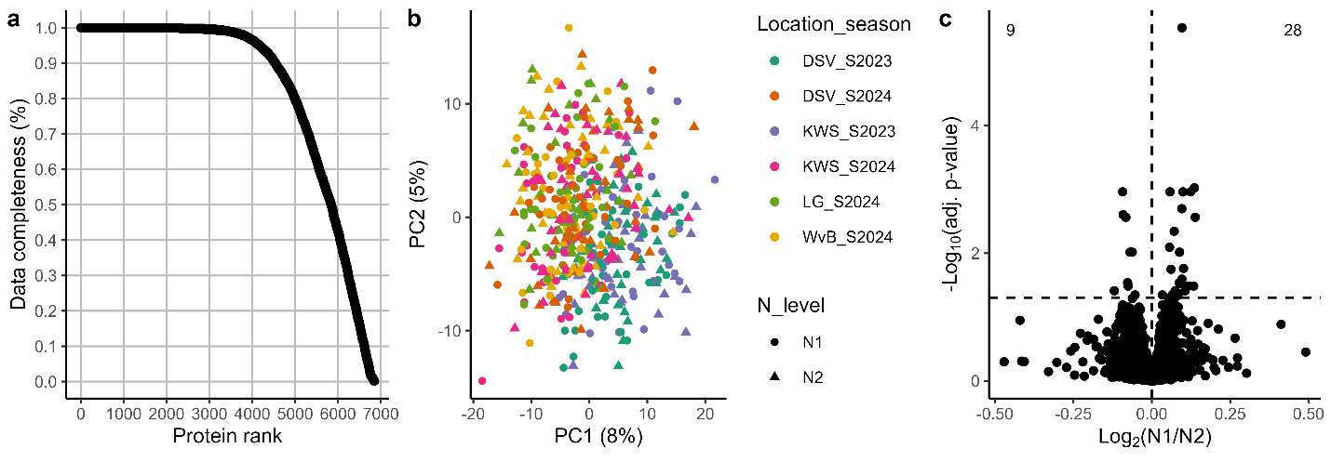
Fig. 13: Übersicht Proteomics-Ergebnisse der Serie 3. a, Datenvollständigkeit über alle Probenmessungen (6 Standorte, 2 Stickstoffdüngungslevel). b, Hauptkomponentenanalyse. c, Differentielle Proteinexpression zwischen den Stickstoffdüngungsniveaus. Genotypen und Standorte wurden im linearen Modell als Kovariaten berücksichtigt. Die Anzahl an signifikant hoch- bzw. runterregulierten Proteinen (adj. p<0.05; gestrichelte Linie) ist im jeweiligen Quadrant hervorgehoben.
Um einen möglichen Effekt der Stickstoffdüngung bzw. -verfügbarkeit im Boden auf die Expression von Proteinen in Weizensorten genauer zu untersuchen, wurde zusätzlich noch zwei kleine Versuchsserien untersucht. Das Extrem an Stickstoffreduktion -nämlich der ökologische Anbau- wurde mit dem aktuell üblichen konventionellen Anbau mit einem Stickstoffdüngungszielniveau von ca. 200kg N/ha in zwei Anbauversuchen mit jeweils 30 Weizensorten verglichen. Auch hier konnten über 6.000 Proteine je Muster quantifiziert werden. Im Gegensatz zu Serie 3 wurden hier aber große Unterschiede in der quantitativen Zusammensetzung des Mehlproteoms zwischen beiden Anbaustufen gemessen. In Hauptkomponentenanalysen ordneten sich die Proben vor allem aufgrund der Anbaubedingungen in zwei Kluster ein, was auf eindeutig unterschiedliche biologische Zustände hinweist (Fig. 14a, b).
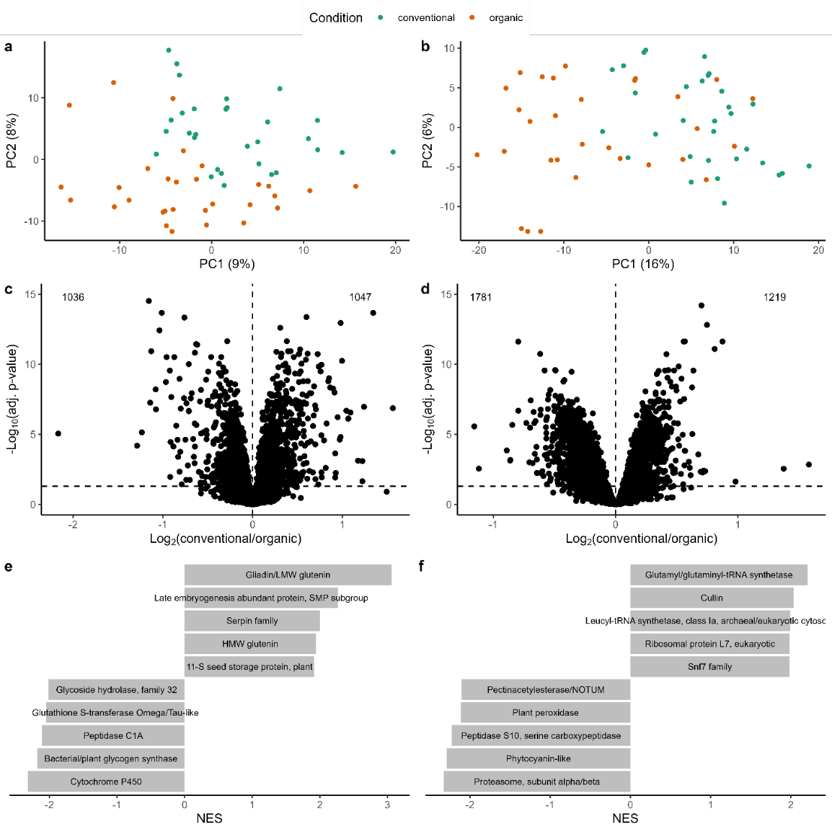
Fig. 14: Übersicht Proteomics-Ergebnisse konventioneller versus ökologischer Anbau von zwei verschiedenen Weizenversuchsserien. a, c, e, Serie 4. b, d, f, Serien 5. a, b, Hauptkomponentenanalysen. c, d, Differentielle Proteinexpression zwischen den Anbaubedingungen. Die Genotypen wurden im linearen Modell als Kovariaten berücksichtigt. Die Anzahl an signifikant hoch- bzw. runterregulierten Proteinen (adj. p<0.05; gestrichelte Linie) ist im jeweiligen Quadrant hervorgehoben. e, f, Proteinfamilien-Anreicherungs-Analysen auf Basis der InterPro Protein Family-Annotationen der quantifizierten Proteine und der F-Statistiken aus den differentiellen Expressionsanalysen (siehe c, d). Die Top 5 der signifikant unter konventionellem Anbau (Normalized Effect Size, NES≠0) und der unter ökologischem Anbau (NES<0) angereicherten Proteinfamilien sind hier dargestellt.
Obwohl in beiden Teilexperimenten eine ähnlich große Anzahl von 2083 bzw. 3000 durch die Anbauvariante regulierter Proteine gefunden wurde (Fig. 14c, d), überschnitten sich diese kaum (z.B. 184 zwischen den in beiden Experimenten unter konventionellen Bedingungen hochregulierte Proteine), sodass auch die jeweils angereicherten Proteinfamilien weitgehend in beiden Versuchsserien unterschiedlich waren (Fig. 14e, f). Im ersten Versuch waren zum Beispiel Speicherproteine der Gliadin/LMW-Glutenin- und HMW-Glutenin-Familien als auch LEA-Proteine unter konventionellem Anbau erhöht, im zweiten Versuch eher Enzyme der Proteinbiosynthese (ribosomale Proteine, tRNA-Ligasen, Translationsfaktoren). Dies deutet darauf hin, dass die beiden Experimente trotz vergleichbarer Effektausprägung unterschiedliche biologische Phänomene, wie z.B. Abreifebedingungen, widerspiegeln könnten. Zusammenfassend verdeutlichen die Proteomics-Daten aus Serie 3 und den zusätzlichen kleineren Studien, dass Faktoren wie Umwelt, Genotyp und saisonale Bedingungen den Einfluss von Anbaumaßnahmen, zum Beispiel unterschiedlichen Stickstoffdüngungsstufen, auf die Proteinzusammensetzung des Weizenkorns stark mitbestimmen und entsprechend verändern können.
Zusammenfassend wurden alle Ziele der Versuchsserie erfüllt auch unter den teilweise erwarteten Erschwernissen von Stickstoffsteigerungsversuchen in freier Umwelt. Dank großem Engagement der privaten Züchter und der Flexibilität des Projektträgers konnte auch diese Versuchsserie die gesteckten Ziele erreichen und mit einer hochauflösenden Proteomanalyse abrunden.

II.2 Wichtigste Positionen des zahlenmäßigen Nachweises
Dieses Projekt ist durch umfangreichste Versuche in Feld, Qualitäts- sowie Inhaltsstofflaboren gekennzeichnet. Da die Projektpartner nur teilweise über die Laborausstattung zur Messung hunderter Probemuster mit entsprechender Referenzmethode hatten, wurden umfangreiche Testserien zu Backqualität und Inhaltsstoffen als Unterauftrag an entsprechend geeignete Servicelabore abgegeben. Die Feldversuche von hunderten Sorten an 18 Ertragsstandorten sowie 16 Krankheitsstandorten waren die Basis für all diese Untersuchungen, aber auch entsprechend kostenintensiv. Der höchste Posten des zahlenmäßigen Nachweises war allerdings die Personalkosten bei der Academia zum Erfassen, Aufarbeiten, finalen Auswerten und publizieren der sehr umfangreichen Daten.

II.3 Notwendigkeit und Angemessenheit der geleisteten Projektarbeit
Große Teile der Projektfragestellungen waren der angewandten Grundlagenforschung zuzuschreiben, die weder Academia noch beteiligte privatwirtschaftliche Partner aus dem laufenden Budget decken können. So wurde im Projekt der Grundstein für die zukünftige Züchtung bzw. Umsetzung von Inhaltsstoffen entlang der Wertschöpfungskette gelegt. Ebenfalls wurde ein sehr hoch auflösendes Panproteom als Datenbasis für intensive zukünftige Forschung im Bereich Verarbeitungs- und Nährstoffqualität geschaffen. Beides sind Themen, die bei einer zunehmend personalisierten Ernährung eine sehr große Rolle spielen. Auch fordern die EU- und Bundespolitik eine Reduktion der Stickstoffdüngung, der Lebensmitteleinzelhandel und die Verbraucher:innen zeigen aber keinerlei Toleranz für veränderte Backqualität. Dies untermauert eindrücklich die aktuelle Bedeutung der Fragestellungen, die im Projekt BETTERWHEAT erfolgreich bearbeitet und publiziert wurden. Fast 8 Millionen Datenpunkte mit überwiegend allerbester Versuchsgenauigkeit wurden im Projekt BETTERWHEAT generiert. Dabei wurden die wichtigen Analysen zu zahlreichen Back- und Teigeigenschaften sowie Inhaltsstoffen breit aufgestellt, um eine hohe Aussagekraft zu erzielen. Diese umfangreiche Versuchsdurchführung ist zwar kostenintensiv, der Budgetrahmen wurde aber durch sehr gutes Projektmanagement einzigartig effizient optimiert. Die erzielten Datenpunkte wurden intensivsten statistischen Qualitätsbeurteilungen unterzogen, bevor diese für finale Auswertungen und Schlussfolgerungen herangezogen wurden. Im Vergleich zu anderen Projekten, ist der Einsatz der Mittel im Vergleich zu den enormen Projekterfolgen durch eine intensive und gute Vernetzung der verschiedenen Partner relativ klein.

II.4 Voraussichtlicher Nutzen, insbesondere Verwertbarkeit
Bis zum Zeitpunkt dieses Berichts wurden die Ergebnisse dieses Projektes BETTERWHEAT bereits intensiv der Fachwelt, aber gezielt auch der Öffentlichkeit kommuniziert. So wurden bisher (1) 10 peer-review Studien in teilweise sehr renommierten Zeitschriften veröffentlicht, (2) über 30 Beiträge zu nationalen und internationalen Konferenzen geleistet und (3) die Wissenskommu-nikation zur breiten Öffentlichkeit intensiv gesucht über verschiedene Formate in den sozialen Medien, Fernsehbeiträgen und Berichten in der Tagespresse. Auch haben sich durch die Projektarbeit weitere Fragen ergeben, die in Anschlussprojekten bearbeitet werden sollen (mehrere aktuell unter Begutachtung).
Einige der im Projekt gewonnenen Erkenntnisse, u.a. zur schnelleren Einschätzung von Teig- und Backqualitäten, werden bereits von am Projekt beteiligten Industriepartnern in deren Züchtungsprogrammen umgesetzt. Auch arbeitet mindestens eine private Firma daran, die Erkenntnisse zur Vorhersage der Teig- und Backqualität per Spektrometrie in die Praxisreife zu überführen. Die Auswahl von Weizensorten anhand von Nährstoffprofilen ist mittlerweile möglich, weil, durch dieses Projekt inspiriert, mehrere Versuchsansteller der Landessortenversuche manche Inhaltsstoffe messen und der Allgemeinheit berichten. Somit wurde sowohl grundlegende neue Erkenntnisse gewonnen, deren Nutzung in Forschung bereits da ist und für die Praxis gegebenenfalls noch etwas dauert. Andererseits wurden auch sehr praxisnahe Erkenntnisse generiert, die wie berichtet bereits in der Praxisumsetzung angekommen sind. Somit ist auch hier das Projekt BETTERWHEAT als außerordentlich erfolgreich zu bewerten.

II.5 Fortschritt auf dem Forschungsgebiet während Projektverlaufs von anderen Stellen
Im Innovationsprogramm des BMEL wurde parallel zu BETTERWHEAT das Projekt BigBaking gefördert, mit dem wir in engem Austausch standen. Die entsprechenden Erkenntnisse sind dem Bericht des Projektes BigBaking zu entnehmen. In der Bäckerpraxis wird aktuell (mal wieder) die Referenzanalytik zur Backqualität hinterfragt. Insbesondere wird der Nutzen des Rapid-Mix-Test (RMT) zur Beurteilung der Backqualität angezweifelt, da dieser eine viel höhere Knetenergie aufwendet als üblich in der Bäckerpraxis, der Teig wird eher gemixt als geknetet. Allerdings ist der RMT aktuell immer noch der Goldstandard und wurde deswegen auch im Projekt angewendet. Die ausführliche Evaluation und Erarbeitung praxisnaher Backtests sind wichtig aber unserer Kenntnis nach noch nicht final wissenschaftlich beantwortet.
2024 startete zudem das Projekt MagicKlimaBack auch gefördert vom BMEL, wegen der kurzen Projektlaufzeit sind uns aber noch keine Erkenntnisse bekannt. Die ausführliche QTL- Kartierung von Proteinertrag und Proteinnutzungseffizienz inkl. proteomischer Analyse erfolgte bereits im Projekt BETTERWHEAT (s.o.).

II.5. Veröffentlichungen
Publikationen - Peer reviewed
- Sielaff, M., V. Curella, M. Neerukonda, M. Afzal, K. El Hassouni, U. Distler, D. Schuppan, C.F.H. Longin and S. Tenzer. (2021). Hybrid QconCAT-Based Targeted Absolute and Data-Independent Acquisition-Based Label-Free Quantification Enables In-Depth Proteomic Characterization of Wheat Amylase/Trypsin Inhibitor Extracts. Journal of proteome. DOI : 10.1021/acs.jproteome.0c00752
- El Hassouni, K., M. Sielaff, V. Curella, M. Neerukonda, W. Leiser, T. Würschum, D. Schuppan, S. Tenzer and F. Longin. (2021). Genetic architecture underlying the expression of eight α-amylase trypsin inhibitors. Theoretical and Applied Genetics. DOI: 10.1007/s00122-021-03906-y
- Schwarzwälder, L., P. Thorwarth, Y. Zhao, J.C.Reif and C.F.H. Longin. (2022). Hybrid wheat: quantitative genetic parameters and heterosis for quality and rheological traits as well as baking volume. Theoretical and Applied Genetics. DOI: 10.1007/s00122-022-04039-6
- Nagel-Held, J., L. Kaiser, C.F.H. Longin and B. Hitzmann. (2022). Prediction of Wheat Quality Parameters Combining Raman, Fluorescence and Near-Infrared Spectroscopy (NIRS). Cereal Chemistry. DOI: 10.1002/cche.10540
- El Hassouni, K., M. Afzal, K.A. Steige, M. Sielaff, V. Curella, M. Neerukonda, S. Tenzer, D. Schuppan, C.F.H. Longin and P. Thorwarth. (2023). Multiomics Based Association Mapping in Wheat Reveals Genetic Architecture of Quality and Allergenic Related Proteins. International journal of molecular sciences.
https://doi.org/10.3390/ijms24021485
- Longin, C.F.H., M. Afzal, J. Pfannstiel, U. Bertsche, T. Melzer, A. Ruf, C. Heger, T. Pfaff, M. Schollenberger and M. Rodehutscord. (2023a). Mineral and phytic acid content as well as phytase activity in flours and breads made from different wheat species. International Journal of Molecular Sciences.
https://doi.org/10.3390/ijms24032770
- Longin, C.F.H., M. Afzal, K. El Hassouni. (2023b). From farm to fork: future supply chains need to measure and trade nutrient content. Trends in Plant Science. https://doi.org/10.1016/j.tplants.2023.05.011
- Afzal, M., M. Sielaff, U. Distler, D. Schuppan, S. Tenzer and C.F.H. Longin. (2023). Reference proteomes of five wheat species as starting point for future design of cultivars with lower allergenic potential. npj Science of Food.
https://doi.org/10.1038/s41538-023-00188-0
- Nagel-held, J., K. El Hassouni, C.F.H. Longin and B. Hitzmann. (2023). Spectroscopy‐based Prediction of 73 Wheat Quality Parameters and Insights for practical Applications. Cereal Chemistry. https://doi.org/10.1002/cche.10732
- El Hassouni, K, M. Afzal, P. Boeven, et al. (2024). Wheat breeding to better feed a growing world: historic insights and future potential elaborated using a diverse cultivars collection and extended phenotyping. Scientific reports, https://doi.org/10.1038/s41598-025-13678-w
Konferenzbeiträge
- El Hassouni et al. (2021, 20-21 April). - BETTERWHEAT: Genomic and proteomic architecture and environmental variability of quality and health related traits in wheat for innovative new wheat varieties and products. [Oral presentation]. ProWeizen conference,
- Longin, F. (2021, 10 November). – Proteomics – Fluch oder Segen für die Müller und Bäcker? [Oral presentation]. Wissenschaftliche Tagung des deutschen Müllerbunds.
- Longin, F. (2021, 30 November). – Weizen – heimische Wertschöpfung für bessere Qualität? [Oral presentation]. Studium Generale an der Hochschule für Wirtschaft und Gesellschaft Ludwigshafen a. Rhein.
- El Hassouni, K., Afzal, M., Sielaff, M., Tenzer, S., Longin, F. (September 2022). Novel insights into the genomic regions associated with different flour proteins quantified from 150 bread wheat cultivars [Poster]. International Wheat Congress IWC2022. Online Conference.
- El Hassouni, K., Afzal, M., Sielaff, M., Tenzer, S., Longin, F. (November 2022). Characterization of wheat flour proteome and identification of genomic regions associated with gluten and allergenic proteins [Oral presentation]. 73rd Conference of Saatgut Austria in Gumpenstein.
- Afzal, M et al. (November 2022). From farm to fork: Evaluation of the large panels of different emmer and einkorn varieties on agronomic, flour and quality traits in comparison to common wheat, spelt and durum [Oral presentation]. 73rd Conference of Saatgut, Gumpenstein, Austria.
- Nagel-Held, J., Longin, F., Hitzmann, B. (2022). Prediction of wheat quality [Poster]. ICC-conference, Vienna, Austria.
- Sielaff, M., El Hassouni, K., Longin, C. F. H., & Tenzer, S. (2022, November 24-25). LC-MS platform for high-throughput quantitative proteomics of wheat grain in large breeding programs [Oral presentation]. 1st Young Food Proteomics Scientists Conference 1. YFPSC, Online Conference.
- Sielaff, M., El Hassouni, K., Longin, C. F. H., & Tenzer, S. (2022, August 27-September 2). LC-MS platform for high-throughput quantitative proteomics of wheat grain in large breeding programs [Oral presentation]. 24th International Mass Spectrometry Conference IMSC2022, Maastricht, Netherlands.
- El Hassouni et al. (2023, 18-19 April). BETTERWHEAT: Genomic and proteomic architecture and environmental variability of quality and health related traits in wheat for innovative new wheat varieties and products [Oral presentation]. ProWeiwen conference.
- Afzal, M., Sielaff, M., Distler, U., Schuppan, D., Tenzer, S. and Longin, C.F.H. (2023, 19-21 June). Reference proteomes of five wheat species as starting point for future design of cultivars with lower allergenic potential [Oral presentation]. XIV International Gluten Workshop, Madrid, Spain.
- Longin, F (2023, 8 November). Können Wertschöpfungsketten noch mehr als Backqualität? [Oral presentation]. Wissenschaftliches Symposium des deutschen Müllerbundes. Würzburg, Germany.
- Longin, F. – Möglichkeiten und Grenzen der Züchtung für zukunftsfähigen Weizen. 53. Informationstagung der Berlin-Brandenburgischen Gesellschaft für Getreideforschung, 18-19.1.2024
- El Hassouni et al. (2024, April). BETTERWHEAT: Genomic and proteomic architecture and environmental variability of quality and health related traits in wheat for innovative new wheat varieties and products [Oral presentation]. ProWeiwen. Quedlinburg, Germany.
- El Hassouni et al. (2024, April). Breeding enabled higher yield, lower disease susceptibility, better quality and might even improve nutrients in wheat [Oral presentation]. ICBC2024. Nantes, France.
- Terasava et al. (2024, April). Validation of allelic patterns (Glu-1 and Pinb-D1) for superior bread-making quality in vast set of European wheat varieties [Poster]. . ICBC2024. Nantes, France.
- Longin, F (2024, April). From farm to fork: future supply chains need to combine agronomy, quality and nutrients [Oral presentation]. ICBC2024. Nantes, France.
- El Hassouni et al. (2024, August). Breeding led to increased yield, reduced susceptibility to disease, improved quality, and could potentially enhance the nutrients in wheat [Oral presentation]. General congress EUCARPIA. Leipzig, Germany.
- Sielaff et al (2024, October). Leveraging LC-MS-based proteomics for improved wheat breeding: unveiling genetic and environmental factors on the expression of flour proteins that influence end-use quality and tolerability [Poster presentation]. 23rd Human Proteome Organization World Congress (HUPO 2024). Dresden, Germany.
- Longin, F (2024, November). BETTERWHEAT – Genomisch-proteomische Grundlagen und Umweltabhängigkeit der qualitäts- und gesundheitsrelevanten Eigenschaften bei Weizen für innovative neue Sorten und Produkte [Oral presentation]. BMEL – Programm zur Innovationsförderung. Berlin, Germany.
- Afzal et al. (2025, January). BETTERWHEAT: Machine learning to predict end-use quality. Plant and animal genome 2025. [Oral presentation] San Diego, USA.
- Afzal et al. (2025, January). 54. Wissenschaftlichen Informationstagung der Berlin-Brandenburgischen Gesellschaft für Getreideforschung. [Oral presentation] Berlin, Germany.
- Afzal et al. (2025). Machine learning to predict end-use quality. Plant Breeding Symposium, University of Hohenheim, 6-7 Februar 2025, Stuttgart, [Oral presentation]
- El Hassouni et al. (2025). Multi-omics analyses for wheat improvement across the supply chain. Plant Breeding Symposium, University of Hohenheim, 6-7 Februar 2025, Stuttgart, [Oral presentation]
- Longin et al. (2025, February). Breeding for supply chains. Plant Breeding Symposium, University of Hohenheim, 6-7 Februar 2025, Stuttgart, [Oral presentation]
- Longin et al. (2025). Neueste Forschungserkenntnisse zur nachhaltigen Backqualität von Weizen – BMEL-Sitzung der Backweizeninitiative im Klimaschutzsofortprogramm, 10.3.25, Detmold, [Oral presentation]
- Longin et al (2025, April). BETTERWHEAT – die wichtigsten Erkenntnisse aus fünf Jahren intensiver Qualitätsforschung, proWeizen Konferenz, Quedlinburg, 1.-2.4.2025, [Oral presentation]
- El Hassouni et al. (2025, April). BETTERWHEAT: Genomic and proteomic architecture and environmental variability of quality and health related traits in wheat for innovative new wheat varieties and products [Oral presentation]. ProWeizen. Quedlinburg, Germany.
- Sielaff et al (2025, June). A reference pan proteome of wheat grain: genetic and environmental factors of end-user quality. [Poster] EuPA 2025, Saint-Malo, France.
- Longin, F. – Breeding for sustainability and nutrient content, Strategic Collaboration for sustainable wheat production: addressing global challenges in the OECD; [Oral presentation]. October 1-3, Valencia
- Longin, F. – Combine good agronomy with quality and nutritional profiles in wheat, 8th conference on cereal biotechnology and breeding, [Oral presentation], Budapest 11-13 November 2025
Medienbeiträge
- F. Longin: Deutsche Brotkultur auf Abwegen, ARD, 18.2.2022; https://www.swr.de/wissen/odysso/deutsche-brotkultur-auf-abwegen-100.html
- F. Longin: Wie gesund ist unser Brot: SWR Fernsehen 14.7.2022 - Planet Wissen https://www.planet-wissen.de/sendungen/sendung-wie-gesund-ist-unser-brot-100.html
- WDR Radio, 9.10.24: Getreide - warum es so wertvoll ist
- DLG Nachrichten Okt 2024 – Sorten mit idealen Backqualitäten gesucht
- Longin, F. – Darf‘s ein bisschen mehr an Nährstoffen sein? – Mühle+Mischfutter 12/2024, Getreide Mehl & Brot 04/2024
- F. Longin: Brot der Zukunft: so wird Weizenbrot noch Nährstoffreicher; Brigitte, Bioland Fachmagazin, u.a.
- F. Longin: Züchtungserfolg bei Weizen, FAZ, 3.9.2025
- F. Longin: Nährstoffgehalt in Brot steigern; Lebensmittelzeitung – September 2025
- Ergebnisstory in 12 Posts aus BETTERWHEAT im Dezember 2024 auf X, Instagram, Facebook sowie Linkedin mit insgesamt > 20.000 Aufrufen
- Longin, F. – Wheat breeding and its success in Germany, youtube Präsentation der BETTERWHEAT Ergebnisse: https://www.youtube.com/watch?v=8lFDtrFijIU
- Sowie zahlreiche weitere Beitrage in Facebook, Instagramm, Twitter, Linkedin durch F. Longin

